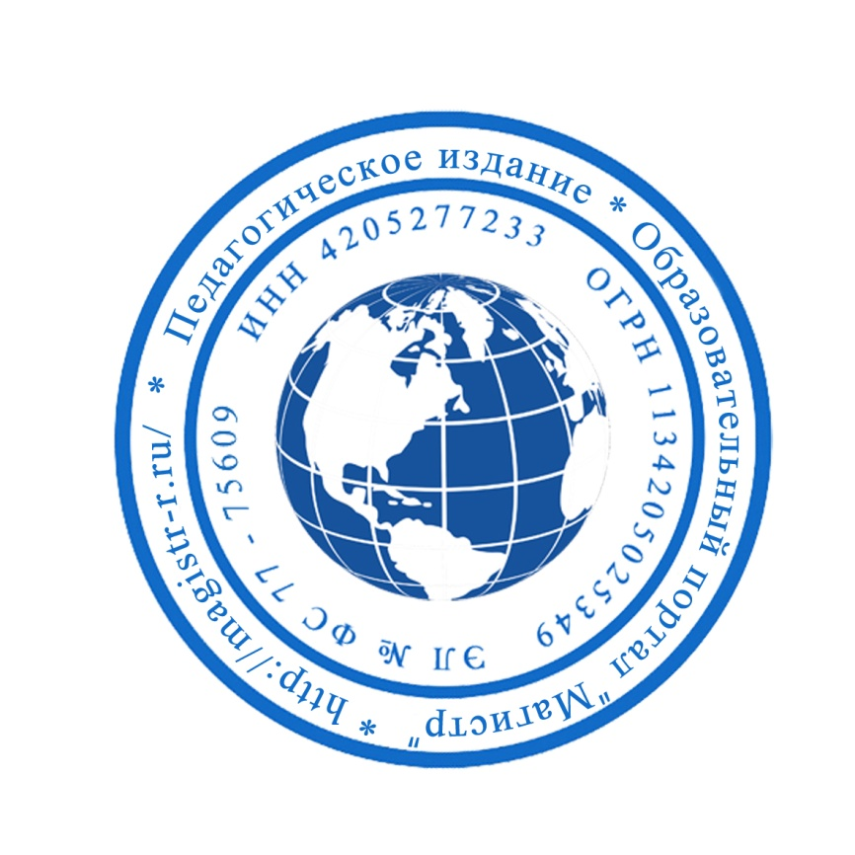
СМИ «Магистр»
Серия ЭЛ № ФС 77 – 75609 от 19.04.2019г.
(РОСКОМНАДЗОР, г. Москва)
Председатель оргкомитета: Ирина Фёдоровна К.
Тлф. 8-923-606-29-50
Е-mail: metodmagistr@mail.ru
Официальный сайт: https://magistr-r.ru/

Приказ №016 от 15.04.2020г.
О назначении участников конкурса “Конкурс патриотической направленности “Родина моя”
№ | Населенный пункт, область, город. | Участник | Степень/ результат
1 | МКУ ДО « Центр детского творчества» с.Дивное | Правоторова Анна Анатольевна  Бутурлака Екатерина, Ивашина Анастасия, Минакова Дилора, Бутурлака Екатерина, Бутурлака Екатерина | 1
2 | МКДОУ ДС № 35 «Непоседы», г. Новосибирск | Калабина Марина Рудольфовна  подготовительная группа №1 «Семицветик» 6-7 лет | 2
3 |  | ГКОУ РО Гуковская школа-интернат № 12 | Участники
4 |  | МАОУ «Школа – интернат № 53» | 1
5 |  | МБОУ школа – интернат № 13 города Челябинска | 1,3
6 |  | ГБОУРО Новошахтинская школа-интернат | 3
7 |  | ГБОУ СО «Школа-интернат АОП № 3 г.Энгельса» | 2
8 |  | ГБОУ Уфимская коррекционная школа-интернат № 28 для слепых и слабовидящих обучающихся | 1
9 |  | КОУ ВО «Павловская школа- интернат №2» | 1
10 |  | Шушенский детский дом | 2,3
11 |  | ГКУ «Детский дом №8» | 1
12 |  | ГКОУ РО Гуковская школа-интернат № 12 | 1
13 |  | ГБОУ Псковской области «Центр специального образования №2» с.Воронцово | 1
14 |  | Школа дистанционного образования | 1
15 |  | КОУ ВО «Павловская школа-интернат №2 для обучающихся с ограниченными возможностями здоровья» | 3
16 | МБОУ Кутузовская СОШ | Петрова Виктория Вячеславовна, Королева Елена Николаевна  Азвожинский Глеб Вадимович | 1
17 | МБУДО ДТД Им , г.Воронеж | Рязанцева Анастасия Сергеевна Копылова Мария | 1
18 | МБУДО ДТД Им , г.Воронеж | Енин Леонид, Усачева Ольга Ивановна, Рязанцева Анастасия Сергеевна | 1
19 |  | КГКУ «Железногорский детский дом» | 1
20 |  | ГБОУ СО «ЕШИ 11» | 1
21 |  | ГКОУ школа – интернат г.Тихорецка | 2
22 |  | ГКУСО РО Мясниковский центр помощи детям | 3
23 | МКУ ДО « Центр детского творчества» с.Дивное | Правоторова Анна Анатольевна  Шереметов Вадим | 1

Уважаемые участники, если по каким – либо причинам вы не получили электронные свидетельства в установленный срок до 25.04.2020г. или почтовое извещение в период до 20.05.2020г., просьба обратиться для выяснения обстоятельств, отправки почтового номера, копий свидетельств и т.д. на эл. адрес: metodmagistr@mail.ru

